工程制图试题答案（1）
- 填空题（20分）
1、投影法一般可分为两大类，一类叫做 中心投影法 ，一类叫做 平行投影法 。
2、基本几何体按表面特征分为 平面立体 ， 曲面立体 两种。
3、一个标注完整的尺寸由 尺寸界线 ， 尺寸线 和 尺寸数字 三要素组成。
4、螺纹的画图规定，外螺纹的大经用 粗实线 线绘制，小径用 细实线 线绘制；内螺纹的大经用 细实线 线绘制，小径用粗实线 线绘制；内、外螺纹连接时，旋合部分按 外螺纹 的画法绘制。
5、装配图的内容包括① 一组图形 ，② 必要的尺寸 ，③ 技术要求 ，④ 标题栏，零件序号和明细栏 。
6、城市给水工程包括① 一、二级泵房 ，② 输水管网 ，③ 给水处理厂 ，④ 配水管网 。
二、根据立体图画三视图（10分）

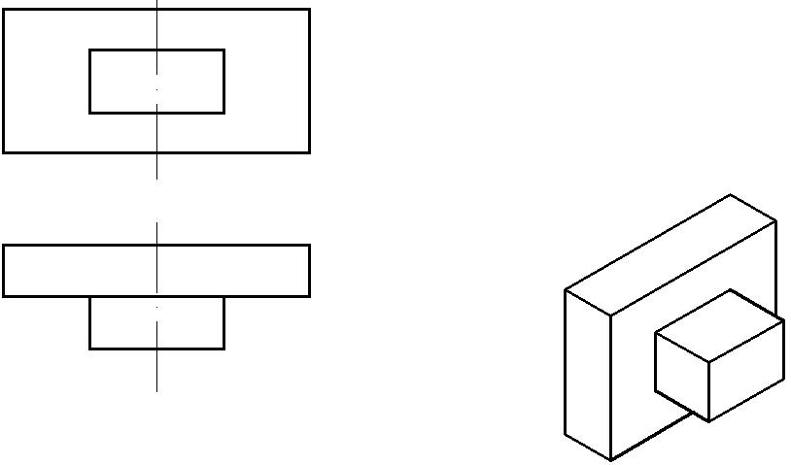
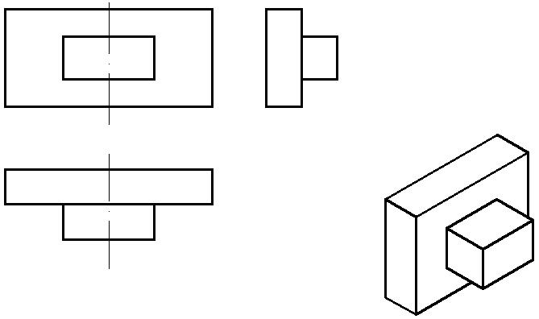

三、已知水平线AB在H面上方20mm处，求作它的其余两面投影（10分）

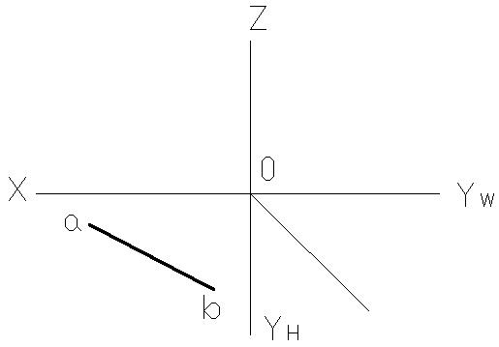

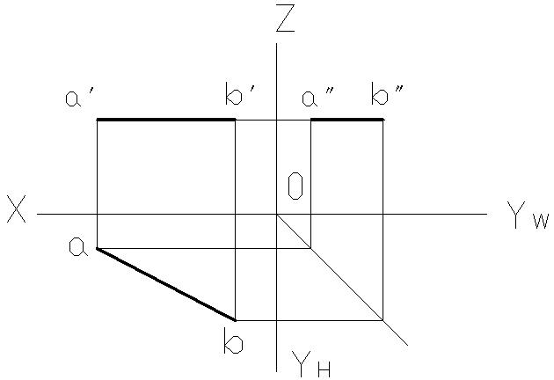

四、补画第三试图（10分）

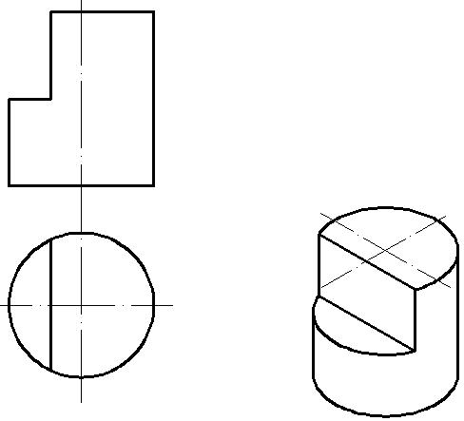
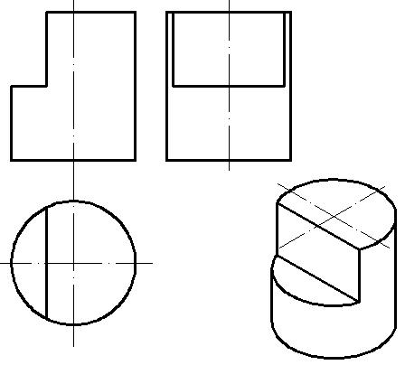

五、标注尺寸（尺寸数字从图中量取，取整数）（20分）
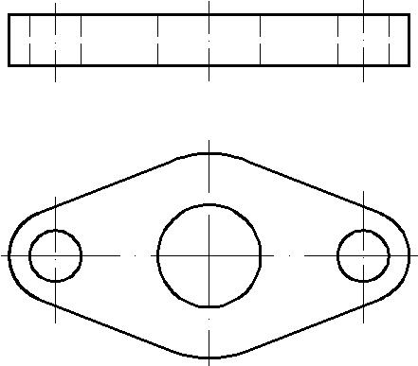
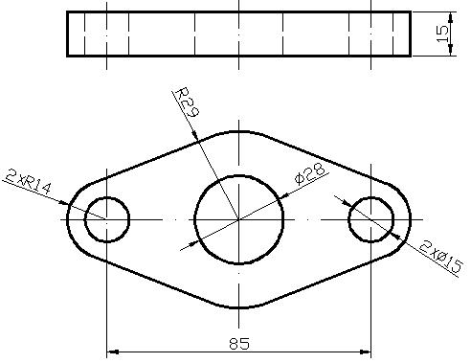

六、根据物体的三视图，画出正等轴测图（10分）
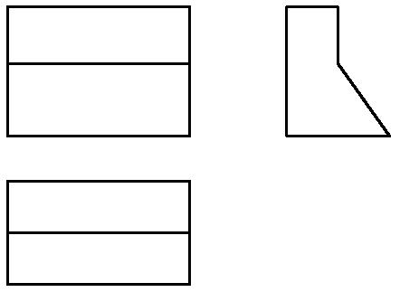

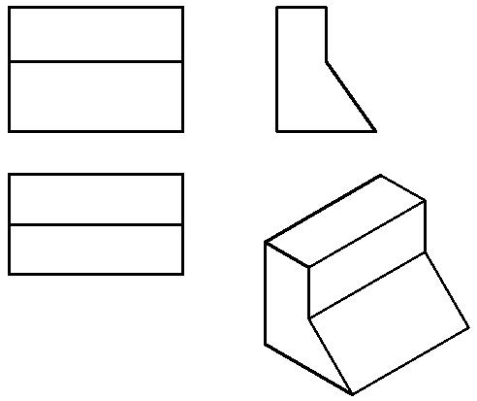

七、将下列主视图改画全剖试图（20分）
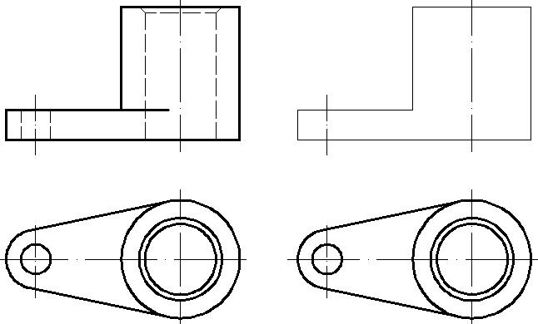
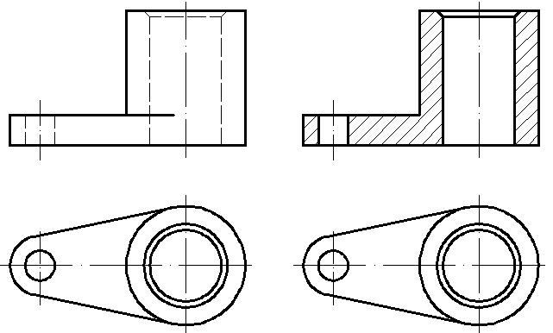
工程制图试题答案（2）
- 填空题（20分）
1、三视图之间的位置关系：以主视图为基准，俯视图在它的 正下 方，左视图在它的 正右 方。三视图的“三等”关系：主、俯视图 长对正 ，主、左视
图 高平齐 ，左、俯视图 宽相等 。
2、正等轴测图的轴间角为 120⁰ ，轴向变形系数为0.82为了计算方便，一般用 1 代替。
3、按剖开机件的范围不同，剖视图可分为 全剖视图 ， 半剖视图 和 局部剖视图 。
4、普通螺纹M16×1.5LH-5g6g-S的公称直径为 16 mm，旋向为 右 （左、右）；导程为 1.5 。
5、零件的内容包括① 一组视图 ，② 完整的尺寸 ，③ 技术要求 ，④ 标题栏 。
6、暖通空调工程图包括① 室内采暖平面图、系统图 ，② 空调通风平面图、系统图 ，③ 设备布置图和祥图 。
二、根据立体图画三视图（10分）
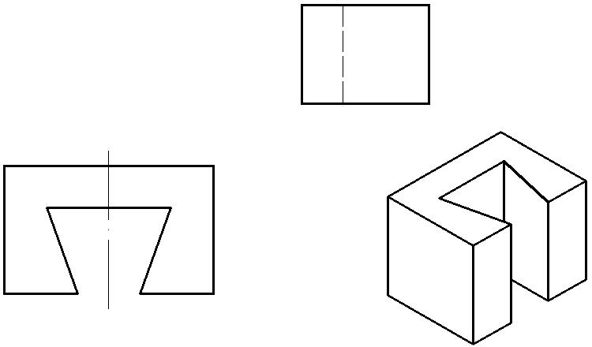
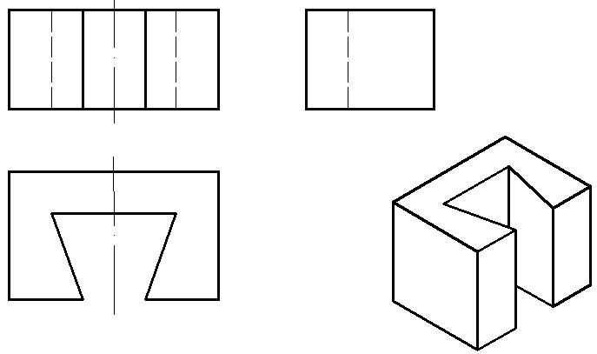
- 已知水平线AB与铅垂线MN相交于M点，试完成两直线的三面投影图（10分）
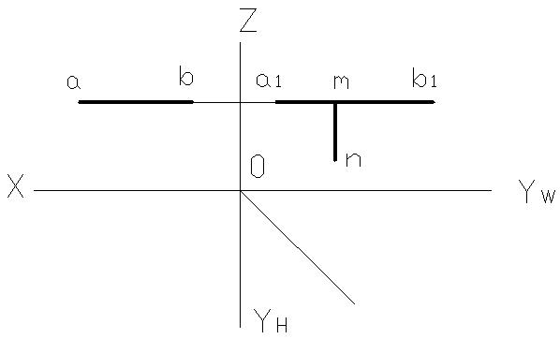
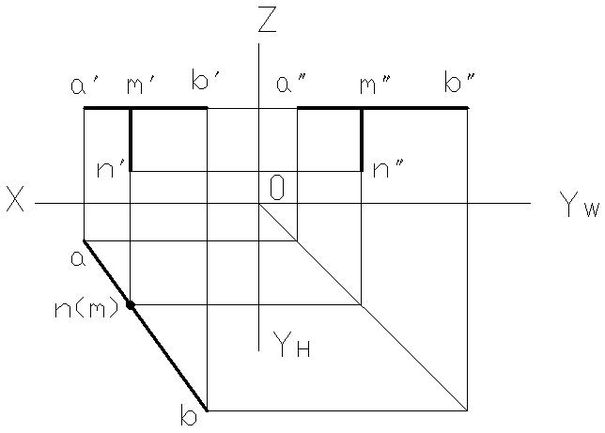

四、补画第三试图（10分）

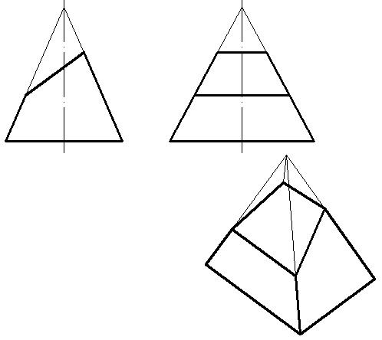

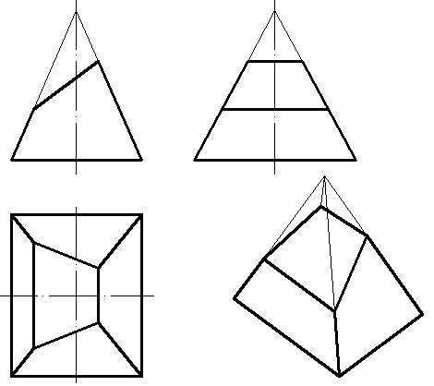

五、标注尺寸（尺寸数字从图中量取，取整数）（20分）
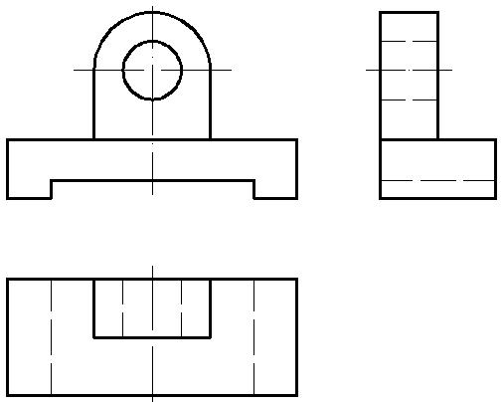

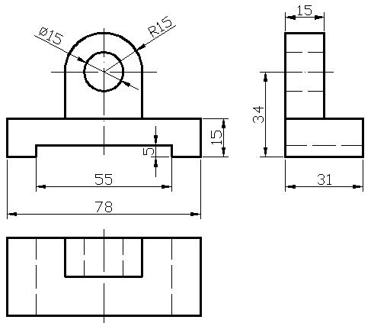

六、根据物体的三视图，画出正等轴测图（10分）
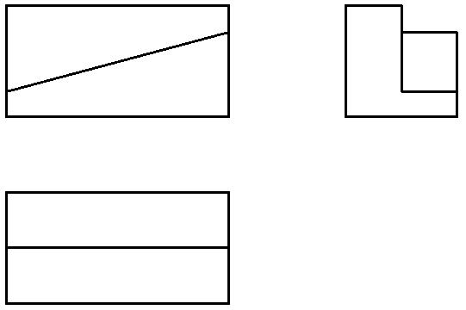

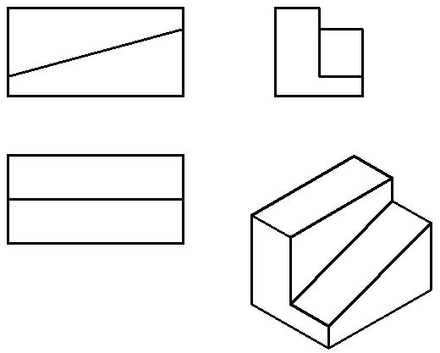

七、将下列主视图改画全剖试图（20分）
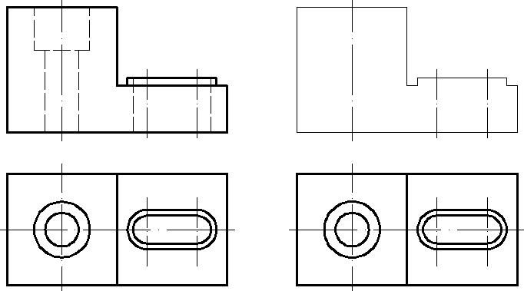
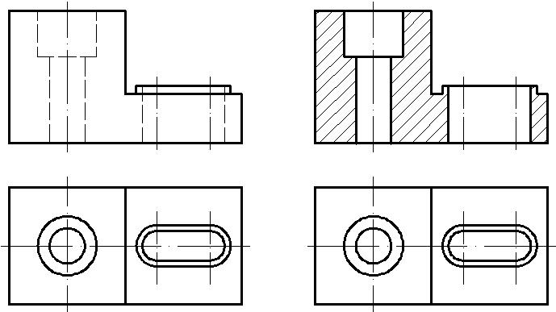

工程制图试题答案（3）
- 填空题（20分）
1、根据直线在投影面体系中对3个投影面所处的位置不同，可将直线分为 一般位置的直线 ， 投影面平行线 ， 投影面垂直线 三种。
2、轴测图中常用的有 正等轴测图 ， 斜二轴测图 两种。
3、图纸的基本幅面有A₀ A1 ， A2 ， A3 ， A4 5种。图纸幅面加长由基本幅面的 短 （长、短）边成整数倍增加得出。
4、根据断面图的配置不同，可将断面图分为 移出断面图 和 重合断面图 。
5、齿轮的绘图规定，单个齿轮齿顶圆和齿顶线用 粗实线 线绘制，分度圆和分度线用 细点划线 线绘制，齿根圆和齿根线用 细实线 线绘制，也可省略不画。
6、城市排水工程包括根据污水种类不同分为 城市污水排水工程 ，和 城市雨水排水工程 。
7、电气制图从工程制图角度来说主要分 电路图 ， 简图 ， 电气施工图 三类。
二、根据立体图画三视图（10分）
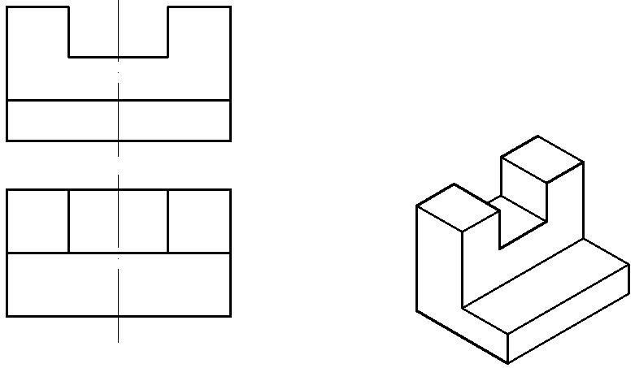
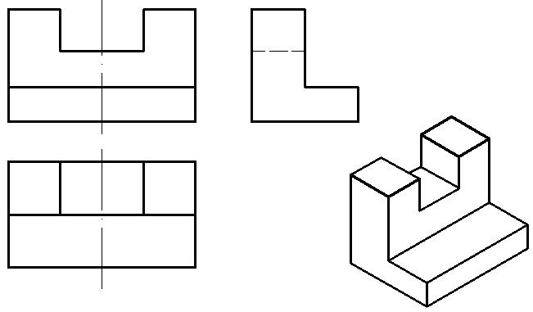
三、过A点作直线AB与MN平行，并判断AB与CD是否相交（10分）

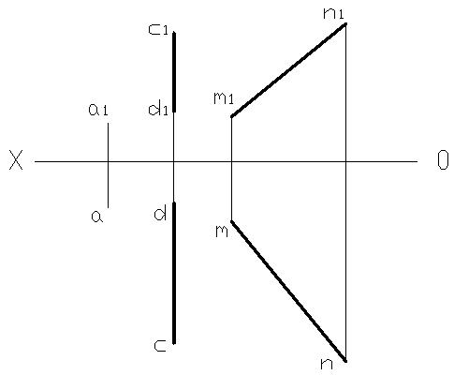

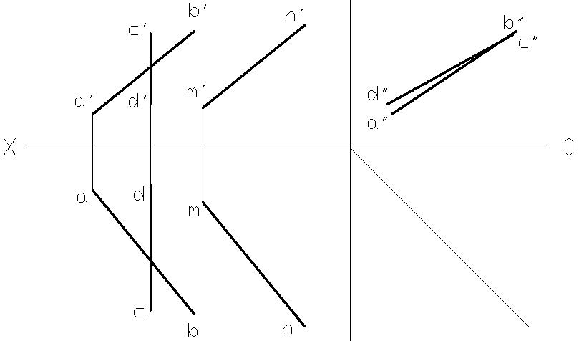

四、补画第三试图（10分）

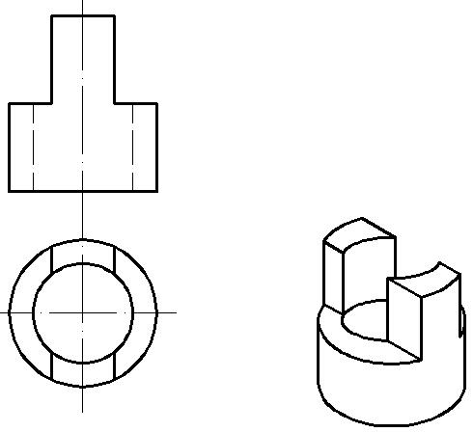

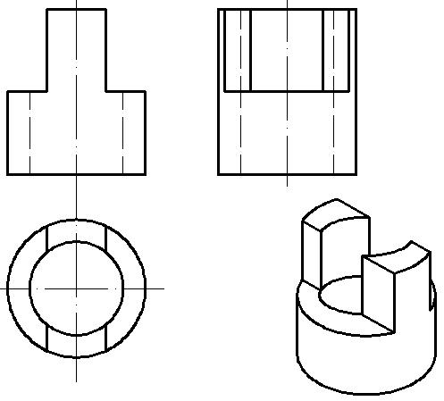

五、标注尺寸（尺寸数字从图中量取，取整数）（20分）

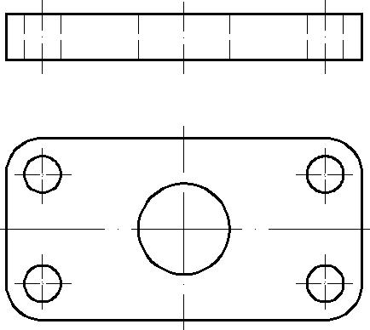

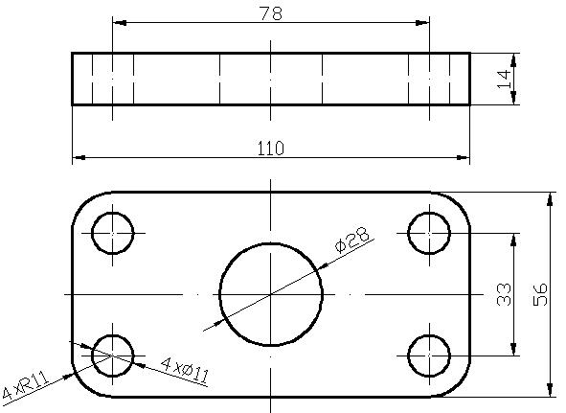

六、根据物体的三视图，画出正等轴测图（10分）
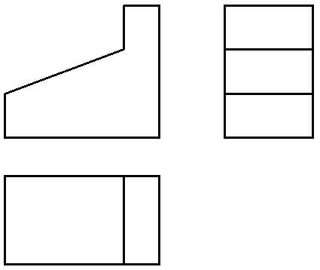

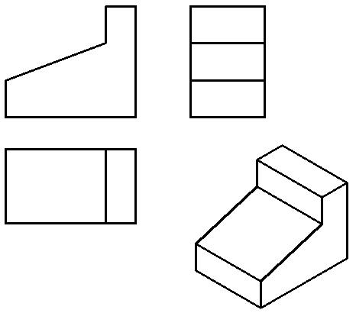

七、将下列主视图改画全剖试图（20分）
